**INFORME SCOUTING REAL MADRID C.F.**



 **DATOS GENERALES**





**Nombre**: Franco Mastantuono.

**Fecha** **nacimiento**: 14/08/2007 (17).

**Lugar** **nacimiento**: Argentina.

**Nacionalidad**: Argentina.

**Altura**: 177 cm.

**Peso**: 71 kg.

**Pie**: Izquierdo.

**Posición** **principal**: Extremo derecho.

**Posición** **secundaria**: Medio centro ofensivo.

**Club/Liga**: Club Atlético River Plate (Primera División Argentina)

**Contrato:** Hasta 31/12/2026.

**Agente:** Walter Tamer.

**HABILIDADES OFENSIVAS**

**Control y manejo del balón:**

* *Participación en el juego:*
  + Promedia 69 toques de balón por partido (en 19 encuentros disputados, con una media de 78 minutos por encuentro).
  + Jugador activo en la construcción, combinando juego de elaboración con llegada en zonas de peligro.
* *Perfil ofensivo y desequilibrante:*
  + 35 toques por partido en zonas altas del campo, demostrando una clara intención ofensiva.
  + 5 toques de media dentro del área rival, lo que refleja su capacidad para llegar a posiciones de remate.
* *Rol en la elaboración del juego:*
  + Casi la mitad de sus intervenciones ocurren en fases de posesión organizada, destacando su aporte tanto en la creación como en la finalización.

**HABILIDADES OFENSIVAS**

**Pase**:

* *Precisión*:
  + 74.8% de efectividad en sus pases por partido, un porcentaje mejorable para un mediocampista ofensivo o extremo.
* *Distribución*:
  + Mayoría de pases cortos (19 por partido) y medios (12 por partido), lo que indica un juego más seguro y cercano, sin muchos riesgos.
  + No es un especialista en pases largos ni en la salida de balón desde posiciones estáticas (saques de falta, córners).
* *Asistencias y último pase:*
  + No es un asistente frecuente, aunque ocasionalmente genera peligro con centros o pases filtrados dentro del área.
  + Su aporte en creación se limita a momentos concretos más que a una constante en el juego.

**HABILIDADES OFENSIVAS**

**Regate**:

* *Estilo*:
  + Jugador de regate corto y amagos, con clara preferencia por desbordar hacia su lado zurdo (busca finalizar o dar el último pase).
  + Muy vertical en zona ofensiva: cuando regatea en tercio rival, lo hace con intención clara de disparar o asistir.
* *Estadísticas clave (por partido):*
  + 7 regates intentados → Volumen altísimo (top 1% en su liga).
  + 3 veces detenido por defensas → Sufre faltas o pierde el balón con frecuencia.
  + 50% de éxito (1 de cada 2 regates completados) → Eficacia aceptable pero no excelente.
* *Análisis*:
  + Rompe líneas con agresividad (ideal para generar faltas peligrosas o desequilibrios).
  + Peligroso en ataque: al priorizar su zurda, obliga a las defensas a anticiparse, generando espacios.
* *Recomendación:*
  + Variar direcciones (incorporar fintas para cortar hacia adentro o derecha).

**HABILIDADES OFENSIVAS**

* + Optimizar decisiones: en ocasiones, un pase rápido es mejor que forzar el dribling.

**Finalización**:

* *Precisión en el remate*
  + Volumen alto, efectividad baja: Con 3.86 disparos por 90' (percentil 99), es un jugador que intenta mucho, pero solo 34% llegan al arco (percentil 42), lo que sugiere que muchos son bloqueados o desviados.
  + Distancia problemática: Su promedio de 21.4 metros por disparo (percentil 20) indica que a menudo remata desde lejos, facilitando las paradas o intercepciones.

Conclusión: Falta de ajuste fino en la colocación; prioriza cantidad sobre calidad.

* *Variedad de remates*
  + Datos indirectos sugieren diversidad:
    - Tiros libres frecuentes (0.60 por 90', percentil 99): Domina remates de potencia o técnica.
    - Penales (0.04 intentados, percentil 75): Capacidad para definir bajo presión.
    - Bajo npxG/Shot (0.09, percentil 42): Poco peligro por disparo, lo que podría indicar predominio de remates estándar (de

**HABILIDADES OFENSIVAS**

* + - potencia sin dirección fina) y pocas voleas/cabezazos.

Conclusión: Potencia > colocación, pero sin datos específicos, se infiere que no es versátil en tipos de remate.

* *Frío en el área (Eficacia en situaciones claras)*
  + Bajo rendimiento vs. expectativas:
  + Goals - xG = -0.12 (percentil 5): Falló más goles de los esperados según la calidad de sus oportunidades.
  + Solo 0.15 goles por disparo al arco (percentil 14): Poca frialdad en momentos clave.

Conclusión: Nerviosismo o falta de técnica en definición, especialmente en situaciones de alta presión.

* *Definición con ambas piernas*
  + Sin datos laterales, pero su baja eficiencia general (Goals/Shot = 0.05, percentil 13) sugiere:
  + Posible dependencia de una pierna dominante, ya que jugadores ambidiestros suelen tener mejor % de acierto.
  + Falta de ajuste en remates con la "débil": Si fuera ambidiestro, su npxG/Shot (0.09) sería más alto

**HABILIDADES DEFENSIVAS**

* Presiona arriba: Sus tackles en campo rival (percentil 79) y mediocampo (percentil 93) muestran que molesta al rival al recuperar balones altos, típico de extremos en equipos de pressing.
* Corta líneas de pase: Bloquea passes (percentil 67), útil para transiciones rápidas.
* Seguro en posesión: No comete errores (percentil 66), clave para mantener la pelota.

*Debilidades:*

* Defensa 1vs1 pobre: Le superan en el 62.5% de los regates (percentil 33). No es fiable marcando laterales rivales.
* Nulo en ayuda defensiva: Casi no interviene en su área (percentil 4 en tackles defensivos) y evita duelos aéreos.
* Cero anticipaciones: Sus intercepciones (percentil 7) revelan que no lee el juego atrás.

**ANÁLISIS TÁCTICO: ROL Y ADAPTABILIDAD**

A lo largo de la temporada, el jugador ha sido utilizado principalmente como extremo derecho, donde ha demostrado su mayor aporte ofensivo con 6 goles y 4 asistencias. Sin embargo, también ha tenido breves apariciones como mediapunta, especialmente en partidos contra CA Talleres y Ciudad Bolívar (Copa Argentina), encuentros en los que incluso anotó un gol.

#### Extremo Derecho: Aporte Ofensivo y Desequilibrio

En esta posición, su principal virtud ha sido la generación de juego en banda, ya sea mediante desbordes, centros o llegadas al área. Su capacidad para asociarse con el lateral y buscar el último pase ha sido clave en la creación de ocasiones. Sin embargo, no es un extremo puramente desequilibrador: prefiere jugar de forma más asociativa que rompiendo líneas con velocidad pura.

#### Mediapunta: Ocasional, pero Efectivo

En sus pocas apariciones como enganche o mediapunta, se ha mostrado como una alternativa interesante contra defensas de 5 o mediocentros de 4. En estas situaciones, bajaba a recibir entre líneas, buscando generar superioridad numérica en el mediocampo y disparar desde media distancia cuando encontraba espacios. Su gol en esta posición demuestra que, aunque no sea su rol natural, puede ser útil como sorpresa táctica.

**ANÁLISIS TÁCTICO: ROL Y ADAPTABILIDAD**

### **Movimiento Sin Balón y Características Físicas**

* No es un jugador de desmarques constantes: Prefiere retroceder para recibir el balón y encarar en lugar de hacer carreras en profundidad.
* Físicamente resistente: Su fortaleza le permite ser útil en transiciones rápidas, tanto para presionar como para apoyar en la salida del balón.
* Ayuda defensiva: Aunque no es un recuperador nato, colabora en la cobertura del lateral, aportando equilibrio en fases defensivas.

### **Versatilidad y Adaptabilidad**

### Uno de sus mayores atributos es su capacidad para adaptarse a distintos sistemas y roles:

### En esquemas de posesión, puede actuar como extremo tradicional o incluso como falso interior.

### En equipos de contraataque, su físico y velocidad lo convierten en una amenaza en espacios abiertos.

### Su flexibilidad le permite intercambiar posiciones con otros atacantes, generando dudas en la defensa rival.

**ANÁLISIS FÍSICO**

#### ****Velocidad y Resistencia:****

* Jugador rápido en cortos espacios, con aceleración explosiva para desbordar rivales.
* Cambios de dirección ágiles gracias a su coordinación (influencia de su pasado en tenis).
* Buen ritmo de trabajo en tramos largos del partido, aunque aún puede mejorar su eficiencia en esfuerzos repetidos (típico en juveniles).

**Fuerza y Duelos Físicos:**

* Usa bien su cuerpo (73 kg) para proteger el balón en carreras verticales.
* Gana solo el **35% de duelos físicos** (debe mejorar en enfrentamientos cuerpo a cuerpo contra defensas más robustas).

#### ****Historial Médico Relevante:****

* **Temporada 23/24:** Lesión muscular en zona de muslos (12 días de baja, 3 partidos perdidos).
* **Revisiones médicas:** Exitosas, sin secuelas aparentes.
* **Precaución:** Su juventud exige monitoreo de carga física para evitar sobrecargas.
* **Físico en desarrollo:** Potencial para ganar potencia y resistencia con trabajo específico en fuerza.
* **Riesgo/beneficio:** Debe equilibrar su explosividad con prevención de lesiones (programas de readaptación recomendados).

**ANÁLISIS VISUAL**

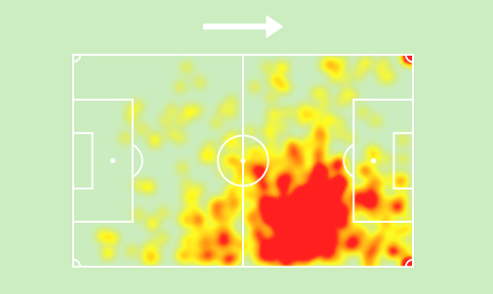

Mapa calor 24/25.

Fuente: https://www.sofascore.com/

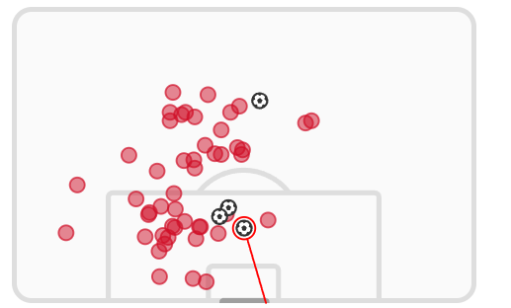

Lanzamientos totales 24/25 (incluyen penaltis y libres directos).

Fuente: https://www.fotmob.com/en-GB

**ANÁLISIS VISUAL**

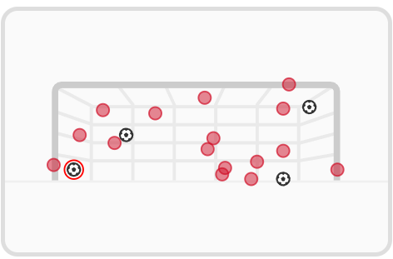

Tiros a la portería.

Fuente: https://www.fotmob.com/en-GB

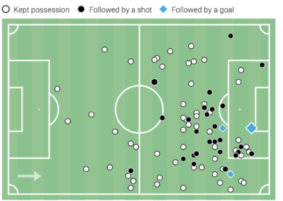

Mapa de regates y su finalidad (Mantener la posesión, intención de tiro, gol).

Fuente: https://www.hudl.com/en\_gb/

**ESTADÍSTICAS CLAVES**

El jugador analizado ha promediado 78 minutos por partido, lo que indica una participación constante en el equipo, ya sea como titular o con minutos destacados desde el banquillo.

*Comparativa con Nicolás Paz (Real Madrid / Como - Serie A)*

**Posición**: MCO/Extremo Derecho (perfil similar).

**Minutos por partido**: 77' (muy cercano al jugador analizado).

**Contexto**:

Ambos son jugadores técnicos y dinámicos, con capacidad para desequilibrar en el último tercio.

Nicolás Paz, cedido en el Como, muestra estadísticas comparables en regates, creación de juego y participación ofensiva, aunque con diferencias en productividad (goles/asistencias).

**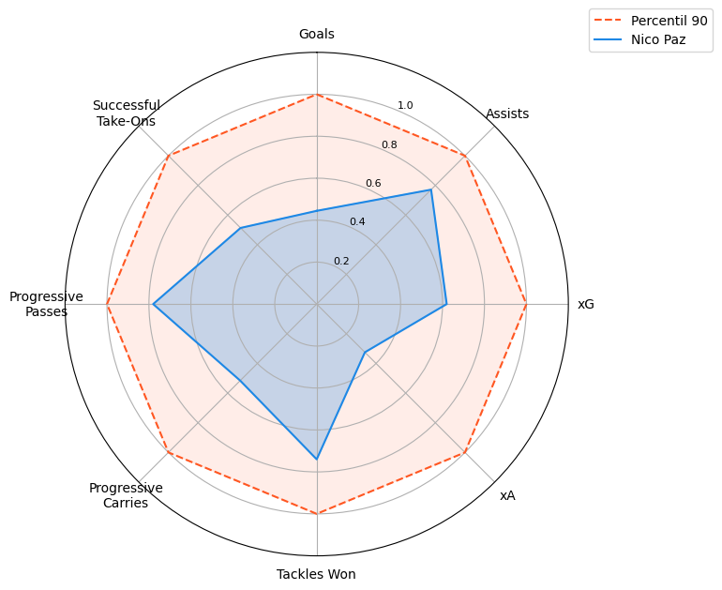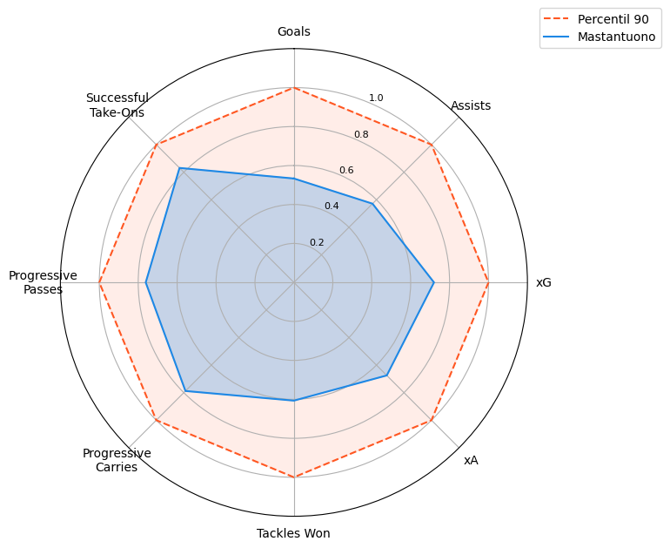 ESTADÍSTICAS CLAVE**

**VALOR DE MERCADO**

**Valor de mercado:** 30 millones de euros (Fuente: Transfermarkt).

* Refleja su proyección como joven talento, con potencial de revalorización.

**Salario actual**:

* 100.000 dólares/mes (1,2 millones de dólares anuales) *(Fuente:*[TopMercato](https://www.topmercato.com/arg/1898687-cuanto-dinero-gana-franco-mastantuono/" \t "_blank)*).*
* Rango salarial típico para una promesa sudamericana en un club competitivo, con margen de crecimiento ante un posible salto a Europa.
* Su valor y sueldo lo sitúan entre los jóvenes más cotizados de Argentina, en línea con jugadores de perfil similar (ej.: Claudio Echeverri, Valentín Carboni).
* 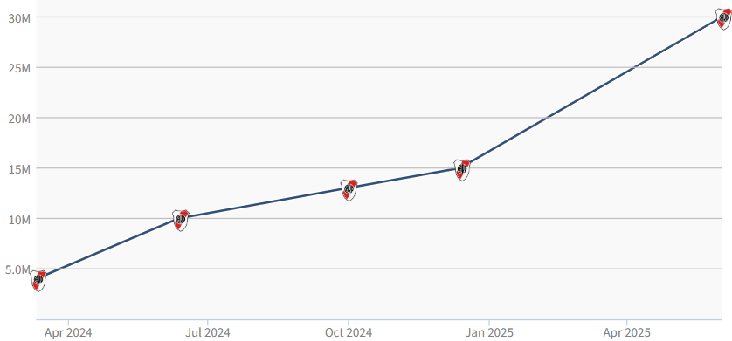Un traspaso a una liga mayor (Premier, LaLiga) podría multiplicar ambas cifras.

**RECOMENDACIÓN FINAL**

### **Perfil de Jugador Prioritario: Extremo, Zurdo, Polivalente.**

*Características clave:*

* Posición principal: Extremo derecho (zurdo natural).
* Polivalencia: Capacidad para adaptarse a  mediapunta o incluso falso 9 según necesidades tácticas.
* Edad: Entre menos de 23 años (alta proyección y margen de revalorización).
* Rendimiento actual: +78 minutos por partido en su club.
* Estilo de juego:
  + Regate explosivo.
  + Creatividad (buenos números en xA y pases clave).
  + Versatilidad defensiva (presión alta y recuperaciones en tercio ofensivo).

*Objetivos de Fichaje*

1. Sustituir posible salida: Reforzar posición de extremo derecho con un perfil más dinámico y con proyección.
2. Equilibrar el ataque: Ausencia de jugadores zurdos naturales en el equipo limita las opciones tácticas.

